Teste dein Wissen!

1 | Prinzip der Herstellung von  Messerfurnier | 7 | Furnierdicke von Messerfurnier
2 | Haarrisse | 8 | Prinzip der Herstellung von  Schälfurnier
3 | Vorbehandlung des Holzes | 9 | Vorteil von  Messerfurnier und Schälfurnier
4 | Prinzip der Herstellung von  Sägefurnier | 10 | ältestes Verfahren der  Furnierherstellung
5 | Furnierdicke von Sägefurnier | 11 | Vorteil von  Messerfurnier und Sägefurnier
6 | Folgen des Dämpfens | 12 | Schälfurnier

Lösungsmuster:

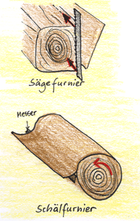

natürliche
Maserung

Sägen von
Furnieren

endloses
Furnierband

bis 10 mm

entstehen auf der Unterseite durch Messern bzw. Schälen

Entrinden und Dämpfen

kein bzw. kaum Verschnitt

dünne
Furnierblätter
(0,5-3mm)

Änderung der Farbe und leichtere
Bearbeitbarkeit
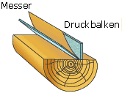

12
2
5
11
4
10

6
8
3
9
7
1

